**ZÉPHIRR, LE SIMULTAEUR DE CIRCUIT ÉLECTRIQUE**

**GUIDE DE L’UTILISATEUR**

**Le menu**

Le menu offre deux choix à l’utilisateur : ouvrir le mode « simulateur » et ouvrir le mode « guide ». L’utilisateur peut cliquer sur le mode de son choix en utilisant les boutons ou la barre de menu en haut. Un bouton pour quitter l’application est aussi présent en bas de la fenêtre.

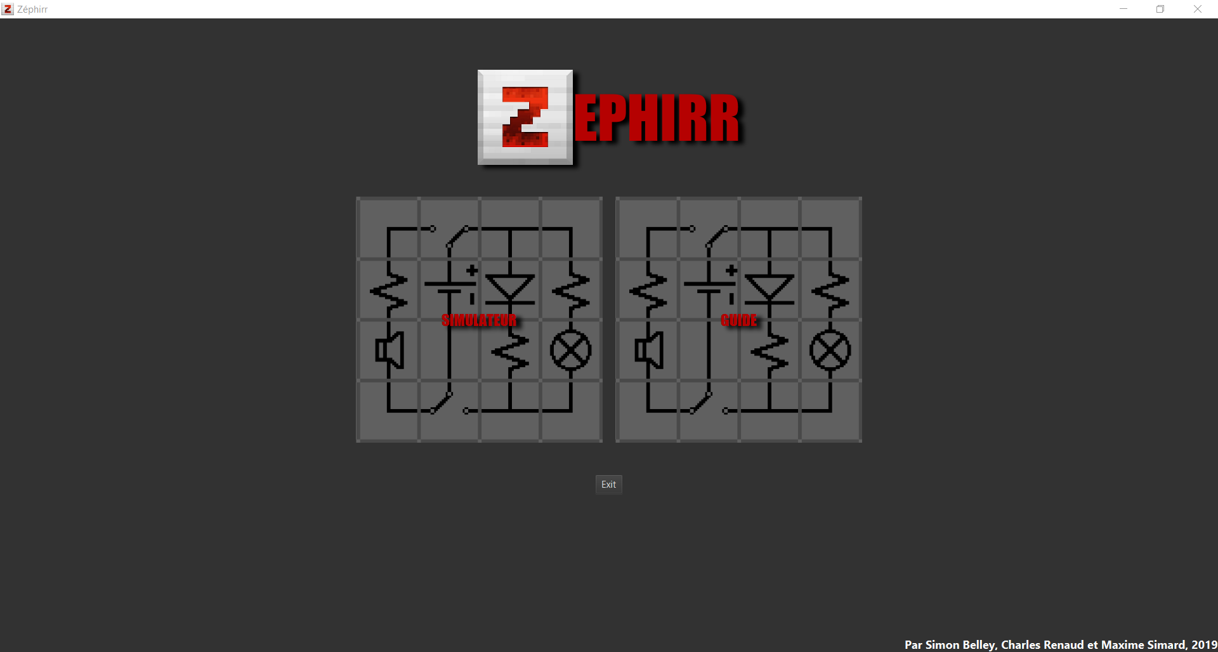

**Le simulateur**

Le simulateur possède trois affichages : une liste de composantes, une zone de texte et une grille. La liste de composantes possède les images de toutes les composantes du programme. Ces images possèdent un « tooltip » avec leur nom et lorsqu’on clique dessus, une les variantes apparaissent. Le nom et la description de la composante s’affiche ensuite dans la zone de texte. Depuis la liste de composantes, l’utilisateur peut « drag and drop » les images dans la grille afin de créer le circuit souhaité. Une fois en place sur la grille, les composantes possèdent un nouveau « tooltip » avec toutes les variables physiques disponibles telles que l’intensité, la résistance et la tension. Lorsque l’utilisateur fait « clic droit » sur les composantes de la grille, des options s’offrent à lui. Des raccourcis clavier existent pour faciliter l’utilisation du programme. En utilisant le « drag and drop », si l’utilisateur appuie sur « C », la composante se copie sur la prochaine case de la grille au lieu de se déplacer. Si l’utilisateur clique sur la composante en appuyant sur « X », la composante s’efface de la grille. En haut, la barre de menu permet de changer de mode, de sauvegarder un circuit, de charger un circuit ou de réinitialiser la grille.

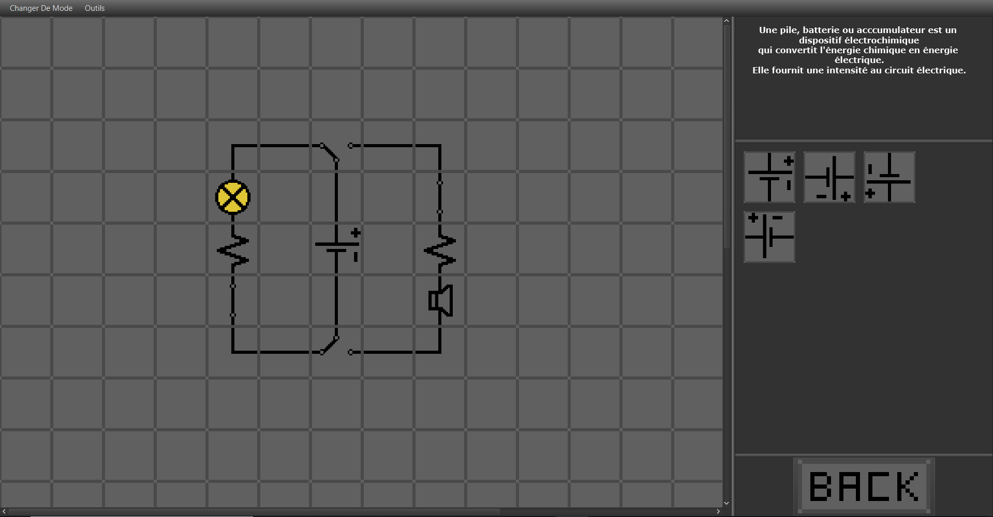

**Le guide**

Le guide contient une page pour toutes les composantes et les concepts utilisés dans le programme. Il fournit des explications sur ce qu’ils sont, ce qu’ils font et sur les formules en lien avec eux. Des flèches au bas de la page permettent de changer de page (vers la suivante et la précédente), et en cliquant sur la page actuelle, l’utilisateur peut sélectionner à partir d’une liste de composantes et de concepts la page qu’il souhaite aller. (Photos à la fin)

**Bugs connus**

* Lorsque l’utilisateur place deux fils à plus de deux directions côte à côte, le programme cesse de fonctionner.
* Lorsque l’utilisateur déplace un haut-parleur pendant qu’il est connecté, la musique se double parfois.
* Lorsque l’utilisateur réinitialise la grille pendant qu’un haut-parleur est connecté, la musique continue à jouer.
* Lorsque l’utilisateur détache le haut-parleur du circuit en l’échangeant avec un fil non-connecté, la musique continue à jouer.
* Les diodes dans l’orientation Est/Ouest ne fonctionnent pas.
* Les fusibles, les ohmmètres et les voltmètres sont désuets.
* Les ampoules s’éteignent parfois pour aucune raison.
* Si l’utilisateur construit un circuit puis copie des fils par-dessus la source, le courant ne se retire pas du circuit.
* Lorsque l’utilisateur entre des données de tension et de résistance aberrantes, le courant s’inverse parfois (propriété des double)

**Concepts physiques**

